Quizz 1 - Développement logiciel avancé

Par DEBLAECKER Jérémy

Table des matières

Exercice 1.1 2

Réponse 1.1 2

Exercice 1.2 3

Exercice 1.3 4

Réponse 1.3 5

Exercice 1.4 6

Réponse 1.4 6

Exercice 1.5 6

Réponse 1.5 6

# Exercice 1.1

Prenez comme exemple une de vos activités sportives, culturelles, artistiques ou sociales, et faites une liste des objets impliqués dans cette activité. Dans un premier temps, créez ces objets sous forme de couples attribut/valeur. Dans un deuxième temps, réfléchissez au lien d’interaction existant entre ces objets ainsi qu’à la manière dont ils sont capables de s’influencer mutuellement. Dans un troisième temps, identifiez pour chaque objet une possible classe le caractérisant

## Réponse 1.1

J’ai choisi comme activité la lecture. Pour réaliser cette activité j’ai besoin des objets suivants :

* Lecteur
  + Nom : DEBLAECKER
  + Prénom : Jeremy
  + Age : 23
* Livre
  + Auteur : J. R. R. Tolkien
  + Titre : Le Seigneur des Anneaux, intégrale
  + Edition : Editions Pocket
  + Date de parution : 22 novembre 2012
  + Nbr de pages : 1400 pages
  + ISBN : 978-2266232999
* Marque page
  + Taille : 10cm x 3cm
  + Couleur : Gris
  + Matériaux : Métal
* Fauteuil
  + Poids : 15kg
  + Marque : Herman Miller
  + Couleur : Noir
  + Matériaux : Cuir/Bois
* Lampe
  + Marque : Phillips
  + Etat : allumé / éteint
  + Type d’ampoule : Halogène

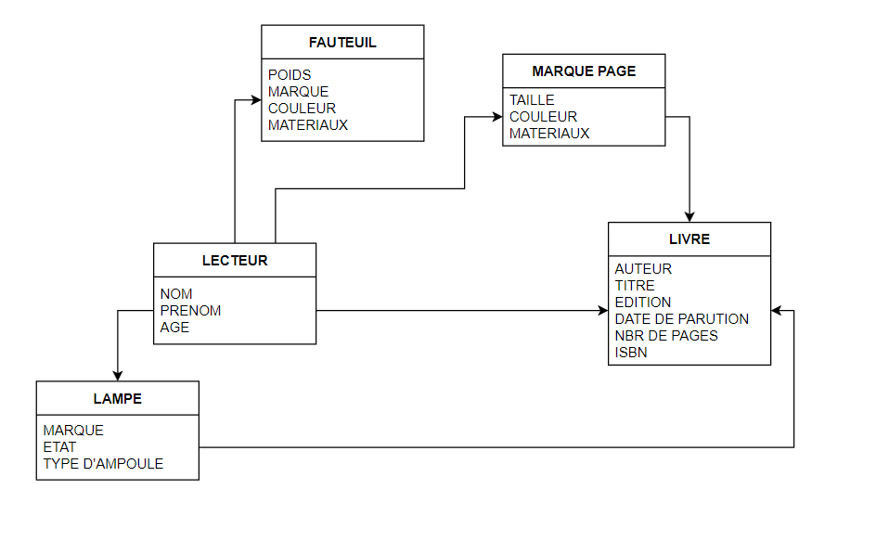

Figure : Schéma relationnel de la lecture

Le lecteur s’installe dans son fauteuil, il allume sa lampe qui lui permet de lire son livre. Il peut également mettre un marque page dans son livre.

# Exercice 1.2

Répondez aux questions suivantes :

• Un même référent peut-il désigner plusieurs objets ?

Oui, un même référent peut désigner plusieurs objets par exemple plusieurs objets portent le nom de livre mais ce n’est pas pour autant qu’ils possèdent les mêmes caractéristiques : nom, auteur…

• Plusieurs référents peuvent-ils désigner un même objet ?

Oui, plusieurs référents peuvent désigner un même objet, en effet on peut nommer un objet de plusieurs manière tout en faisant référence à la même chose par exemple : « la voiture », ou « la BMW » ou encore « mon véhicule ».

• Un objet peut-il faire référence à un autre ? Si oui, comment ?

Un objet peut faire référence à un autre objet par exemple une fenêtre peut être divisé en plusieurs objets qui se font références : un cadre de fenêtre peut exister sans la vitre mais ils sont tous deux des attributs d’une fenêtre.

• Pourquoi l’objet a-t-il besoin d’une classe pour exister ?

Un objet à besoin d’une classe pour exister car la classe permet de définir les caractéristiques de cette objet.

• Un objet peut-il changer d’état ? Si oui, comment ?

Un objet peut changer d’état car en prenant par exemple une lampe, elle peut passer du statut d’éteint à allumer.

• Que signifie cette écriture a.f(x) ?

Cette écriture signifie que ‘a’ est un objet qui a une méthode ‘f’ avec comme argument ‘x’

• Où doit être déclarée f(x) pour que l’instruction précédente s’exécute sans problème ?

On doit déclarer f(x) au sein de l’objet ‘a’ car c’est une méthode de l’objet.

• Qu’appelle-t-on un envoi de message ?

Un envoie de message est une manière de communication entre plusieurs objets.

• Comment un premier objet peut-il conduire un deuxième objet à changer d’état ?

Un objet peut changer d’état par exemple un ballon qui passe au travers d’une vitre fait passer cette dernière de l’état intact à celui de brisé.

# Exercice 1.3

Placez dans un arbre taxonomique, du plus général au plus spécifique, les concepts suivants :

• humain, footballeur, avant-centre, sportif, skieur, spécialiste du slalom géant ;

• guitare, instrument de musique, trompette, instrument à vent, instrument à corde, violon, saxophone, voix.

## Réponse 1.3

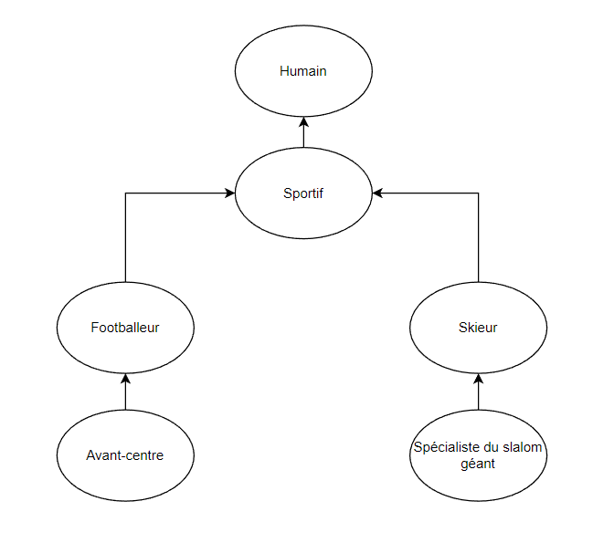

Figure : Arbre taxonomique N°1

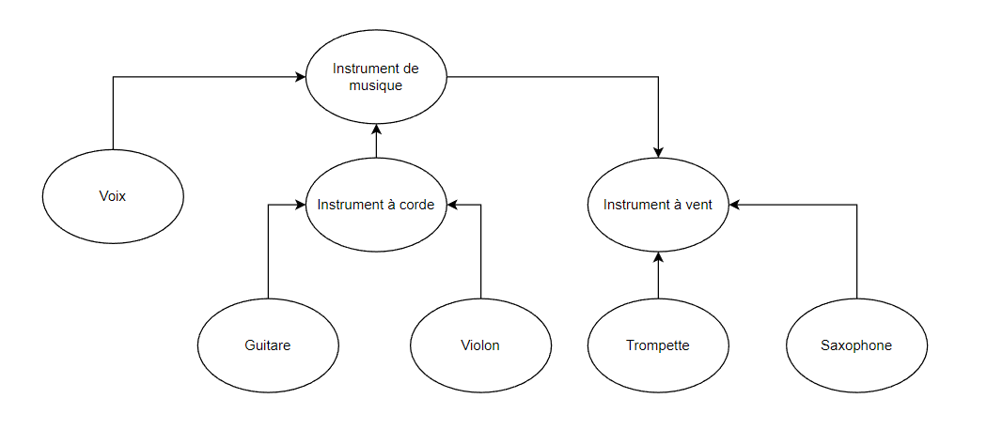

Figure : Arbre taxonomique N°2

# Exercice 1.4

Réfléchissez à quelques objets de votre entourage : livre, ordinateur, portefeuille, collègue, téléphone... et interrogez-vous à chaque fois sur le niveau taxonomique que vous privilégiez dans la manière de les désigner. Pourquoi celui-là ?

Par exemple, pourquoi dites-vous simplement « livre » et pourquoi pas « le livre des Editions Z intitulé L’histoire de l’art » ?

## Réponse 1.4

Pour répondre à votre question j’ai choisi les cinq objets suivants : un chauffage, un Kindle, des AirPods, un sac et une montre.

* Un chauffage au lieu de dire un chauffage électrique. En effet je n’ai pas besoin de préciser le type de chauffage que je possède dans mon appartement car je n’ai que des chauffages électriques.
* Une Kindle au lieu de dire d’une liseuse électronique. En effet dans ma famille nous possédons presque tous un Kindle par habitude et par mimétisme j’ai tendance à appeler ma liseuse par le nom du produit.
* Des AirPods au lieu de dire des écouteurs sans fils Apple. En effet ses écouteurs sont facilement reconnaissables par la plupart des gens grâce à leur apparence pour être appelé par le nom du produit.
* Un sac au lieu de dire un tote bag de chez Shakespeare and Company. En effet préciser le type de sac ou sa provenance ne chance pas l’importance qu’il a à mes yeux, il reste un sac peu importe sa provenance.
* Une montre plutôt qu’une montre à quartz de la marque Tissot. En effet je n’ai pas besoin de spécifier le type de fonctionnement ou la marque de la montre pour comprendre de quel objet il s’agit, si j’avais plusieurs montres je pourrais préciser le modèle.

En conclusion je remarque que nous avons tendance à simplifier le niveau taxonomique des objets qui nous entourent afin d’être plus rapide dans nos réponses et notamment grâce à nos connaissances communes.

# Exercice 1.5

Dans les couples d’objets suivants : voiture/conducteur, footballeur/ballon, guitare/guitariste,

Télévision/télécommande, lequel des deux est l’expéditeur et lequel est le destinataire des messages ?

## Réponse 1.5

|  |  |
| --- | --- |
| Expéditeur | Destinataire |
| Conducteur | Voiture |
| Footballeur | Ballon |
| Guitariste | Guitare |
| Télécommande | Télévision |